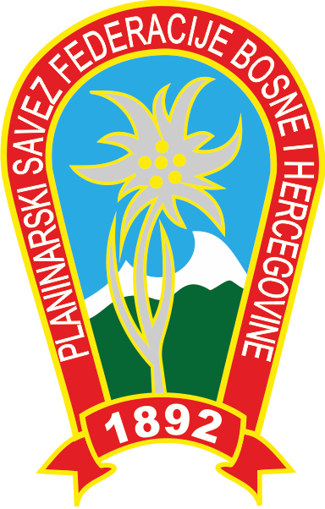

KOMISIJA ZA PLANINARSKE STAZE
PLANINARSKOG SAVEZA FEDERACIJE BOSNE I HERCEGOVINE

Franca Lehara 9, , 71000 Sarajevo, Bosna i Hercegovina
Tel: +387 (0) 33 55 56 86, e-mail: komisija.za.staze.psfbih@gmail.com

PRIJAVA NA OBUKU ZA MARKACISTE
Ime i prezime: ______

Matični broj: ______

Datum i mjesto rođenja: ______

Adresa stanovanja: ______

Telefon: _______

E-mail: _______

Član planinarskog društva/kluba: _______

Članstvo u planinarskoj organizaciji od god.: : _______

Nosilac planinarskog zvanja: ______

Pohađao tečajeve/škole vezano za planinarstvo: _____________________________
_________________________________________________________________________

Krvna grupa: _______

Ostalo (npr. Da li planirate noćenje u domu u toku trajanja obuke i koliko dana?
Da li imate posebne zahtjeve za prehranu? Itd.):

Potpis kandidata M.P. Potpis ovlaštenog lica (klub/društvo)

Bankovni račun: 1340011130063462 – Asa banka d.d. Sarajevo

